附件一：「森情滿台灣」標語說明
◎ 森情滿台灣
行政院農委會多年持續推動植樹月活動，號召各界響應造林植樹行動，以打造綠色家園，今年將一人一生都能至少種一棵樹的目標更加發揚擴大，由「推己」進而延伸至「及人」，讓種樹不再是單一行為，透過人我之間各種關係的提醒與連結，去達成並擴大種樹的連鎖效應，為「種樹」重新賦予更能夠貼近生活的新價值，請你我都為所愛的人種下一棵希望樹，讓深情遍佈這塊孕育生命的大地。
以綠色線條與色塊來描繪並填滿台灣輪廓，意涵只要台灣民眾一生一樹、即能打造綠色家園，並讓森情佈滿台灣。「滿」字上猶有新生的樹苗，象徵著生生不息、有樹斯有希望。整體設計在充分展現台灣蓬勃茂盛的自然生命力之餘，更鼓勵民眾將種樹行動從個人開始推展到群我、綠化環境、愛護大地；同時亦投入台灣期許自我成為地球村綠化種子、響應世界節能減碳議題的宏觀願景。
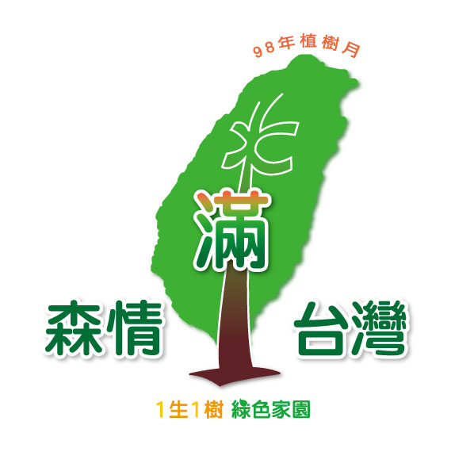

附件二：「森情滿台灣」98年植樹月系列活動暨網站介紹
（一）植樹月系列活動

- 「森情滿台灣--主題活動」：
為每年植樹月民眾最熱烈參與的活動之一，今(98)年訂於2月14日上午，於南投縣竹山鎮消防署訓練中心（紫南宮旁）舉行，預計將有2000人以上之民眾參加，當日除了贈送苗木、千人植樹之外，現場還有精彩表演、闖關遊戲等其他活動進行，讓民眾透過親身參與，對植樹相關知識有更多了解。
- 社區親子植樹活動：
辦理社區綠美化植樹活動，以「社區」為中心，透過社區居民的自發性行為，並由林務局各林區管理處（或工作站）協助申請經費補助，預計98年將有400個社區參加。
- 區域植樹活動：
由林務局各林區管理處透過地方政府協助尋找適宜之國公有土地、農地、濱海地區、機關學校等閒置空地，並邀請當地居民及企業團體共同辦理植樹活動，預計98年區域植樹活動將超過20場。
- 中樞紀念植樹活動：
今（98）年在3月12日植樹節當天上午，於忠孝東路七段576號國家文官培訓所，由 總統率領副總統及五院院長一同進行紀念植樹活動。
- 植樹節大會：
為鼓勵基層同仁及表揚國家森林志工為林業的付出與貢獻，由林務局在3月12日植樹節當天舉辦表揚大會，會中除舉行紀念 國父逝世週年紀念儀式外，並頒發林業及自然保育有功人士、造林保林特優單位、植樹綠美化全國模範社區、績優國家森林志工及志願服務團隊等獎項。

（二）植樹月主題網站
在活動網站規劃上，除了提供今(98)年度全台各地植樹活動、贈苗訊息以及相關植樹教學知識外，還設計了「森情小卡傳情」趣味活動及「森愛宣言」徵文、「植樹月快樂」徵卡等比賽活動，讓民眾在瞭解植樹月內容之外更有機會獲得大獎。

活動網址：
林務局全球資訊網http://www.forest.gov.tw 點選「森情滿台灣」活動連結
網站架構介紹：
- 【首頁】
「森情小卡傳情活動」~提供代表親情、友情、愛情、恩情與鄉情的5款
森情小卡供民眾轉寄，只要參加就有機會獲得大獎。
- 【植樹節與植樹月的由來】
介紹植樹節的由來與歷史，以及林務局所舉辦的植樹月相關活動
- 【最新消息】
「植樹月系列活動」~除林務局辦理的植樹系列活動訊息預告之外，還有各林區管理處的植樹及贈苗訊息。
「植樹月相關新聞」~每日林務局相關新聞連結。
- 【「森愛宣言」新詩創作徵文活動】
徵文比賽活動辦法、報名表下載、提供作品轉寄及得獎名單
◎【森情賞析】
「影片欣賞」~本年度最新的植樹月CF與歷年的相關影片
「植樹小秘笈」~教導民眾在植樹時的小常識與注意事項
「台灣原生樹」~介紹台灣許多原生樹種的相關知識
「居家綠美化」~提供許多居家綠美化的方法與實用小撇步
「各國植樹妙聞」~世界各地有趣的植樹軼聞
- 【森情連結】
透過連結可以參加「植樹月快樂」創意徵卡大賽得獎金，並且提供97年植樹月電子賀卡設計比賽的得獎作品，供民眾下載轉寄。
（三）網站架構

最新消息
森情賞析
「森愛宣言」新詩創作甄選活動
森情連結
影片賞析
http://www.tree-love.com.tw
「森情滿台灣」活動首頁
首頁 ─ 森情小卡傳情活動
活動辦法、
創作頁面
中獎名單
五卡頁面
植樹節與
植樹月的由來
得獎名單
植樹月相關新聞
作品欣賞
植樹小祕笈
台灣原生植樹
居家綠美化
各國植樹妙聞
植樹節賀卡下載
植樹月系列活動

附件三：「森情小卡」傳情活動

讓我們攜手種下希望樹，讓大家有更清新的空氣、更蒼翠的綠茵。因為我們彼此相愛，所以更要愛地球，願美麗的環境永遠與你我同在。種樹種希望，一起灌溉心幸福。現在將「森情小卡」寄給您深愛的人，透過您的傳情，並邀請她/他一起加入種樹的行列，就有機會參加抽獎喔！
（一）活動時間：
森情小卡轉寄：自即日起至98年3月31日24：00止(以系統時間為憑)。
（二）獎勵方式：
首獎1名：台北、台東來回雙人機票乙套。
貳獎2名：節能開飲機 乙台。
参獎3名：知名品牌運動鞋乙雙。
植樹獎30名：「森情滿台灣」活動T-Shirt 乙件 。
（三）抽獎方式：
活動截止後，於98年4月10日邀請律師現場見證抽獎，並於活動網站上公佈得獎名單。得獎者將以電話或書面通知，並確認資料完成後，辦理後續領獎事宜。
（四）參加規定：
1、請確認填寫的姓名、聯絡方式及地址資料皆為正確資料，所有資料皆會保密，只提供給主辦單位，作為本次活動領獎聯絡用，不會另作其他用途。
2、嚴禁使用任何違法或會導致他人權益受損之序號輸入方式(如以程式進行序號輸入)，若發現以上情節，主辦單位有權直接取消得獎資格。
3、依中華民國稅法規定，中獎金額超過新台幣1,000元者，需併入當年度個人所得稅申報。金額超過新台幣13,333元者，依稅法應先繳納10%的稅金，得獎人不欲繳納者將喪失中獎資格。

附件四：「森愛宣言」新詩創作徵選活動

發揮你的創意、結合你的行動力，現在就請你拿起筆，請以「森情」為主軸，並運用新詩的形式創作，寫下您的百字「森愛宣言」。
（一）參加對象：全國民眾
（二）活動日期：即日起至98年3月31日
（三）徵選內容：新詩創作
（四）創作主題：以讚詠森林、森林的好處、植樹綠化、森活與生活等森林與人之間密切關係為主題皆可。
（五）活動辦法：
1、新詩內容需敘明：您要為誰種樹？種下何種樹？為什麼要為他/她種下這棵樹？在什麼時候種下這棵樹？傳達給您深愛的他/她。
2、即日起至98年3月31日24：00前(以系統時間為憑)，將您創作的新詩上傳至植樹月活動網站，就有機會把多項好禮抱回家！詳細活動辦法請上http://www.forest.gov..tw 點選「森情滿台灣」活動連結查詢。
（六）評分方式：內容架構是否符合創作主題40%、創意30%、文字表達30%。
（七）評選公布：
1、由執行單位成立評選委員會於98年4月初公開評選，召開一次評選會議，選出前三名優勝作品，與10名佳作。
2、得獎名單於98年4月10日公布於植樹月活動網站，並以專函通知得獎。
（八）獎勵方式：
第一名：頒發獎金2萬元及獎狀乙紙。
第二名：頒發獎金1萬元及獎狀乙紙。
第三名：頒發獎金5千元及獎狀乙紙。
佳作10名：每人頒發獎金1千元及獎狀乙紙。
（九）參賽規定：
1、參賽作品一律不退件。
2、參賽得獎作品之著作人格權歸作者擁有，著作財產權歸主辦單位所有。。
3、參賽作品需為本人作品，若有第三人對作品提出異議，並經主辦單位查明屬實者，主辦單位將取消其得獎資格，並追回獎金及獎狀。
4、依中華民國稅法規定，中獎金額超過新台幣1,000元者，需併入當年度個人所得稅申報。金額超過新台幣13,333元者，依稅法應先繳納10%的稅金，得獎人不欲繳納者將喪失中獎資格。

附件五：「植樹月快樂」徵卡比賽
生日有生日卡，過年有賀年卡，聖誕節更是Merry Christmas滿天飛；情人節、母親節、父親節…，節節都有卡，惟獨植樹的季節很寂寞！讓我們來幫植樹月設計一張專屬的賀節卡片吧！
（一）參加對象：凡對於攝影、繪圖及卡片的創意製作有興趣，及對種樹「有感應」、對環境「疼入心」的大人與小孩，皆可參加。
（二）卡片形式及規格：可以是傳統的手繪卡，也可以是走在流行尖端的電子賀卡。電子賀卡的檔案格式為jpg、gif、swf，可加音效，但不可加超連結，尺寸最長一邊不可超過450 pixelsl，檔案大小不可超過1MB。
（三）收件時間：
1、郵寄報名—手繪卡請一律以郵寄報名，即日起至98年3月20日止(以郵戳為憑)，寄送地址：台東市廣東路297號(請在信封上註明「參加植樹月快樂徵卡比賽」)。
2、網路上傳—即日起至98年3月20日中午12：00前(以系統時間為憑)。
（四）比賽辦法：
1、截止收件後，由主辦單位聘請美術專家擔任評審委員，就每一件作品進行評分。
2、 3月26日起，每件作品均上網供民眾點選寄送，至3月31日12:00止。
3、總分以評審委員評分佔75%，觸達數佔25%。
（五）活動網站：http://www.forest.gov..tw/點選「森情滿台灣」/森情連結
（六）評分標準：
種樹，並不只是種一棵樹，如果我們用點心，一棵樹會變成兩棵樹、兩棵樹會變成一座森林，森林裡有花草有動物、有潺潺流水、有美麗的歌聲與清新的空氣。我們希望有創意的你，製作一張撼動人心的卡片，無論是手繪的漫畫、素描、水彩、油畫甚或紙雕立體卡片，或是以攝影作品展現，甚或加上文字、音效、動畫的電子卡片，只要能感動人心，勾起人們對大自然的記憶，首獎就是你！
評審委員評分 | 75% | 主題內容 | 40% | 依作品名稱及主題相關程度評分
評審委員評分 | 75% | 視覺美感 | 30% | 依版面構圖、配色或技巧等評分
評審委員評分 | 75% | 創意 | 30% | 依作品的創意手法或特殊意義評分
觸達數 | 25% | 代表成功寄達親友電子郵件信箱的總數
（七）得獎公佈：98年4月10日於活動網站上公佈，並以專函通知得獎，獎金及獎牌另寄。
（八）活動獎勵：
第一名：頒發獎金3萬元及獎牌乙面
第二名：頒發獎金2萬元及獎牌乙面
第三名：頒發獎金1萬元及獎牌乙面
佳作5名：每人頒發獎金3千元及獎牌乙面
（九）參賽規定
1、參賽作品需未曾參加任何公開比賽。
2、獎金超過13,333元者，得獎人需負擔15%所得稅。
3、得獎作品之著作權歸主辦單位所有，得獎人仍保有姓名表示權，得獎人需簽署該作品著作權讓渡書。主辦單位擁有重製、廣告宣傳、刊印、公開展示及展售等權利，均不另予通知及致酬。
4、參賽作品一律不退件。
5、凡參加本項比賽者，即視為同意本附註規定



97年植樹節快樂徵卡比賽第一名作品 97年植樹節快樂徵卡比賽第二名作品

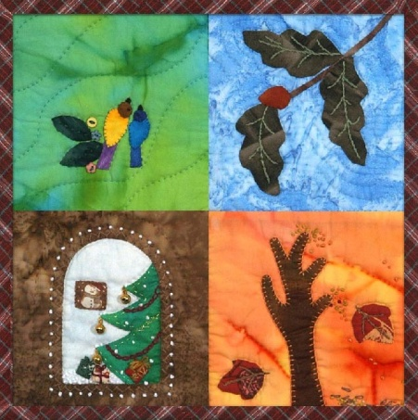

97年植樹節快樂徵卡比賽第三名作品 97年植樹節快樂徵卡比賽佳作
附件六：林務局97年度植樹造林成果暨98年度預計目標

◎97年度植樹造林成果：
97年全台共有459個社區申請經費補助實際參與植樹綠美化計畫；完成全民造林撫育38,000公頃，國有林人工林撫育11,894公頃，並辦理劣化地復育308公頃，離島造林46.5公頃，平地造林及綠美化新植609公頃、撫育8,921公頃及推廣山坡地造林525公頃，海岸林生態復育70公頃。總計新植造林1,558.5公頃，撫育造林地58,815公頃。

◎98年度植樹造林預計目標：
森林是臺灣的命脈，也是水的故鄉，為落實「營造安全、生態及優質家園」的核心價值，98年預定辦理全民造林撫育37,265公頃，劣化地復育200公頃，國有林人工林撫育10,000公頃，離島造林40公頃，平地造林綠美化4,250公頃、撫育9,421公頃及山坡地新植造林500公頃，海岸林生態復育70公頃。並預計將有400個社區參與植樹綠美化計畫，各林區管理處辦理20場以上區域植樹活動。總計預定新植造林5,060公頃，撫育造林地56,686公頃。

